**Звіт**

Тема: Робота з DHCP

КИЇВ – 2023

**Зміст**

|  |  |
| --- | --- |
| **Вступ……………………………………………………………..................** | **3** |
| **Хід роботи** | **4** |
| **Топологія…………………………………………………………………..** | **4** |
| **Конфігурація…...………………………………………………………….** | **5** |
| **Результат…………………………………………………………………...** | **6** |
| **Висновок……………………………………………………………………** | **7** |

**Вступ**

Протокол DHCP (Dynamic Host Configuration Protocol) – це протокол, який використовується для автоматичної настройки параметрів мережевих підключень для пристроїв, що приєднуються до мережі. Назва "DHCP" може бути перекладена на українську як "Протокол динамічної конфігурації хоста".DHCP дозволяє пристроям, таким як комп'ютери, смартфони або інші мережеві пристрої, автоматично отримувати IP-адреси, мережеві параметри та іншу конфігураційну інформацію від DHCP-сервера. Це спрощує процес підключення до мережі та зменшує необхідність вручну налаштовувати мережеві параметри на кожному пристрої.

Основні компоненти DHCP включають DHCP-клієнтів, DHCP-сервери та DHCP-ретранслятори (якщо необхідно). Клієнти надсилають запити до серверів DHCP для отримання IP-адрес та іншої конфігураційної інформації. Сервери DHCP надають відповіді на запити, надаючи пристроям необхідні мережеві налаштування.

Протокол DHCP включає такі можливості:

* Надання IP-адреси: DHCP-сервер може динамічно призначати IP-адреси пристроям, забезпечуючи їх унікальність в мережі.
* Надання маски підмережі: DHCP може надати пристроям інформацію про маску підмережі, що дозволяє їм визначати мережевий діапазон, до якого вони належать.
* Конфігурація шлюзу за замовчуванням: DHCP може надати інформацію про IP-адресу маршрутизатора, який використовується як шлюз за замовчуванням для вихідного трафіку пристрою.
* Надання адрес DNS: DHCP може надати пристроям IP-адреси серверів DNS, що дозволяє пристрою використовувати ці сервери для розрішення імен в IP-адреси.
* Надання інших налаштувань: DHCP може передавати додаткові налаштування, такі як адреси серверів NTP (Network Time Protocol), параметри безпеки, налаштування проксі-серверів тощо.

DHCP дозволяє ефективно управляти IP-адресами та мережевими налаштуваннями в мережі, зменшуючи ручну роботу та спрощуючи процес адміністрування. Великі мережі часто використовують DHCP для автоматичної конфігурації сотень або навіть тисяч пристроїв.

Протокол DHCP добре підходить для динамічних мереж, де пристрої можуть підключатись і відключатись часто, а також для мереж, які вимагають централізованого управління IP-адресами та мережевими налаштуваннями.

**Хід роботи**

**Маємо топологію:**

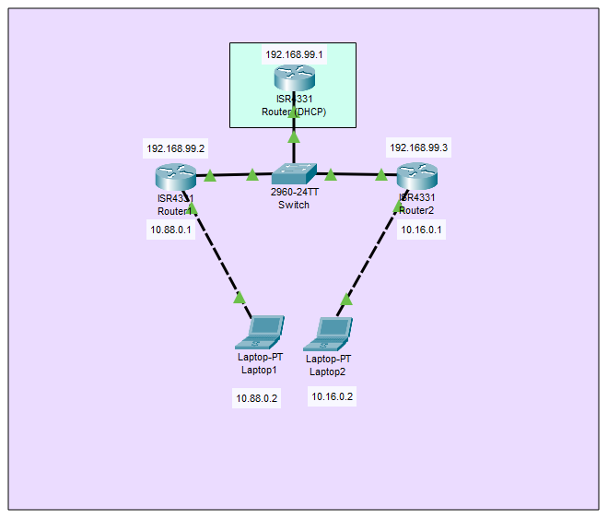

**Маємо конфігурацію:**

Router1 Router2

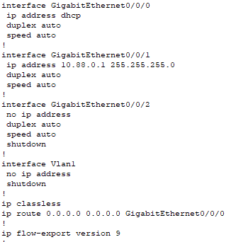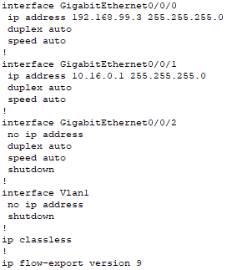

Router(DHCP)

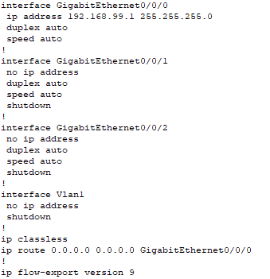

**Маємо результат:**

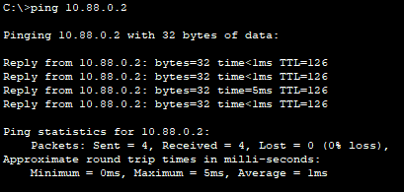

**ping з Laptop1**

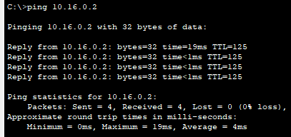

**ping з Laptop2**

**Висновок**

Протокол DHCP є важливим інструментом для автоматичної настройки та управління мережевими параметрами пристроїв. Використання DHCP дозволяє спростити процес підключення до мережі та забезпечити ефективне використання IP-адрес, масок підмережі, шлюзів за замовчуванням, DNS-серверів та іншої конфігураційної інформації.

Завдяки протоколу DHCP адміністратори мереж можуть централізовано управляти наданням і звільненням IP-адрес та контролювати конфігурацію пристроїв, що приєднуються до мережі. Це особливо корисно в більших мережах, де кількість пристроїв може бути значною.

Застосування протоколу DHCP дозволяє зменшити ручну роботу та помилки при налаштуванні мережевих параметрів на кожному пристрої окремо. Він спрощує процес адміністрування мережі та забезпечує більш гнучку та масштабовану інфраструктуру.

Однак, при використанні протоколу DHCP необхідно правильно налаштувати DHCP-сервери та враховувати потенційні безпекові ризики, такі як несанкціоноване отримання IP-адрес або атаки з використанням DHCP. Важливо також регулярно перевіряти та оновлювати конфігураційні налаштування DHCP для забезпечення безпеки та належної роботи мережі.